ВВЕДЕНИЕ
Актуальность: Большинство лекарственных средств, используемых в медицинской практике, представляют собой органические вещества. Органические лекарственные препараты идентифицируются, как правило, по функциональным группам и структурным фрагментом молекулы. Знания фармацевтической химии позволяет прогнозировать возможные изменения лекарственных препаратов в процессе их хранения, а также определять правильные условия хранения, чтобы обеспечить качественность. Функциональные группы – это группы атомов, которые отличаются высокой реакционной способностью и легко взаимодействуют с различными реактивами с заметным специфическим аналитическим эффектом (цвет, запах, осадок, выделение газа). Препараты на основе фенольных соединений широко используются в качестве противомикробных, противовоспалительных, кровоостанавливающих, желчегонных, диуретических, гипотензивных, тонизирующих, вяжущих и слабительных средств. Они, как правило, малотоксичные и не вызывают побочных эффектов. Лекарственные препараты, содержащие фенольные группы способны давать окрашенные комплексы с ионами тяжелых металлов, что характерно для орто-дигидроксипроизводных. Они вступают в реакции сочетания с диазониевыми соединениями. При этом образуются азокрасители с разной окраской, что часто используется в аналитической практике. Кроме общих для всех фенолов качественных реакций имеются специфические групповые и индивидуальные реакции.
Определяется объект исследования: фенольная функциональная группа
Определяется предмет исследования: лекарственные препараты, содержащие функциональную фенольную группу
Цель исследования
Провести анализ ассортимента лекарственных препаратов, содержащих функциональную фенольную группу в аптеках.
Задачи работы:
1.Изучить требования нормативной документации к внутриаптечному контролю качества лекарственных средств и фармацевтическому анализу по фенольной функциональной группе.
2.Изучить ассортимент лекарственных препаратов, содержащих функциональную фенольную группу в аптеках города Красноярска.
3. Проанализировать и сравнить рецептуры лекарственных препаратов в аптеках города.
Лекарственные препараты под воздействием факторов внешней среды, хранения, перевозки могут терять свои полезные свойства.
Материалом для написания дипломной работы послужила учебная литература по аналитической, фармацевтической, и органической химии. Также научно популярная литература.
Методы: изучение, обобщение, анализ и сравнение.
Глава первая посвящена изучению требований нормативной документации к внутриаптечному контролю качества лекарственных средств и фармацевтическому анализу по фенольной функциональной группе.
Вторая глава посвящена изучению ассортимента лекарственных препаратов, содержащих функциональную фенольную группу. В третьей главе проведено сравнение содержания лекарственных препаратов, содержащих фенольную функциональную группу в аптеках. В заключении сформированы основные выводы
Глава 1.
1.1 ОСОБЕННОСТИ КОНТРОЛЯ КАЧЕСТВА ЛЕКАРСТВЕННЫХ СРЕДСТВ В АПТЕКЕ
Фармацевтический анализ ЛС в аптеке, контроль технологии их приготовления, соблюдение правил хранения и отпуска - составляющие контроля качества ЛС в аптеке, или внутриаптечного контроля. Для его осуществления в аптеках имеются аналитические кабинеты или аналитические столы, оснащенные необходимыми приборами, реактивами, а также справочная и специальная литература, например следующие НД.
Приказ МЗ РФ № 751н от 21.04.2016 г. «Об утверждении правил изготовления и отпуска лекарственных препаратов для медицинского применения аптечными организациями, индивидуальными предпринимателями, имеющими лицензию на фармацевтическую деятельность».
Приказ МЗ РФ № 646н от 31.08.2016 г. «Об утверждении правил надлежащей практики хранения и перевозки лекарственных препаратов для медицинского применения».
1.2 Фармацевтический анализ по фенольной функциональной группе
лекарственных веществ.
Наличие нескольких функциональных групп оказывает влияние на эффекты некоторых общих реакций и на свойства продуктов, образующихся в результате их протекания.
Классификация функциональных групп
Фенольный гидроксил: Аr– ОН
Это гидроксил, связанный с ароматическим радикалом. Его содержат лекарственные средства группы фенолов, фенолокислот и их производных, производные фенантренизохинолина, синэстрол, адреналин.[1,2,9]
Идентификация
Реакция комплексообразования фенольного гидроксила с ионами железа (III). Основана на свойствах фенольного гидроксила образовывать растворимые комплексные соединения, окрашенные чаще в синий цвет (фенол) или фиолетовый (резорцин, кислота салициловая), реже в красный (ПАС-натрий) и зеленый цвета (хинозол). Состав комплексов, и их окраска обусловлены количеством фенольных гидроксилов: синий (фенол) или фиолетовый (резорцин), влиянием других функциональных групп (кислота салициловая, ПАС-натрий, хинозол). [ 9 ]

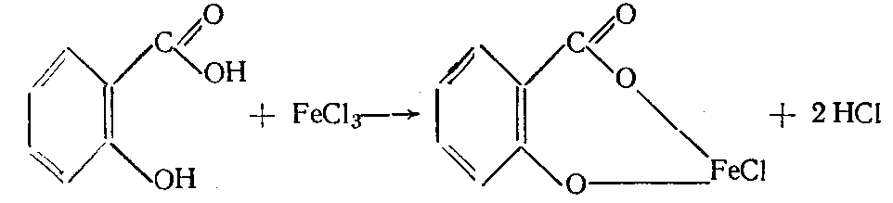
кислота салициловая
2. Реакция бромирования ароматического кольца. Основана на электрофильном замещении водорода в о- и п-положениях на бром с образованием нерастворимого бромпроизводного белого цвета. При избытке бромной воды образуется продукт окисления и галогенирования (тетрабромциклогексадиен-2,5-он) в виде осадка желтого цвета.[ 2]
Основные правила бромирования
1). Бром замещает водород в о- и п-положениях по отношению к фенольному гидроксилу:
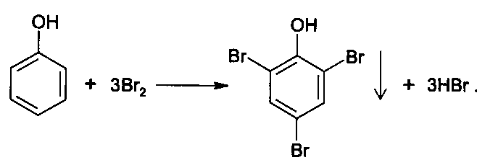
фенол трибромфенол белый аморфный осадок (Т пл.)
2). При наличии в о- или п-положениях ароматического кольца заместителей в реакцию вступает меньше атомов брома:
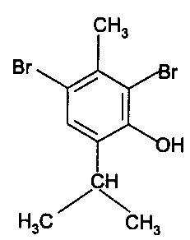
дибромтимол
3). Если в о- или п-положениях находится карбоксильная группа, то при наличии избытка брома происходит декарбоксилирование и образование трибромпроизводного:
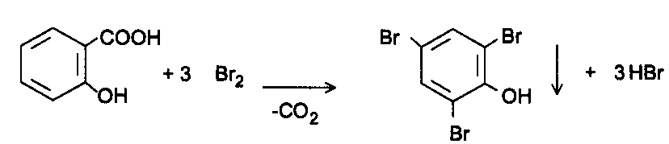
кислота салициловая трибромфенол

При йодировании избытком раствора йода декарбоксилирования салициловой кислоты не происходит.
4) Если заместитель находится в м-положении, то он не препятствует образованию трибромпроизводного:
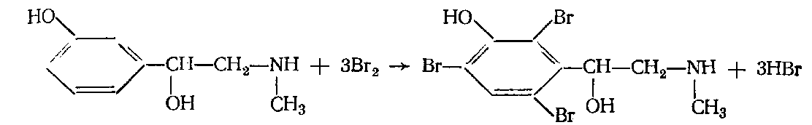
мезатонтриброммезатон
- Если в соединении содержится два фенольных гидроксила в м-положении, то в результате их согласованной ориентации образуется трибромпроизводное:
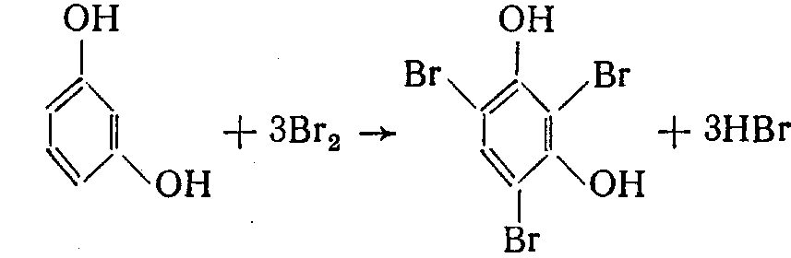
трибромрезорцин резорцин
5) Если две гидроксильные группы расположены о- и п-положениях друг к другу, то они действуют несогласованно и бромирование не проходит:
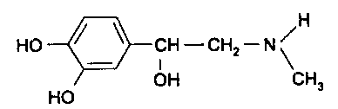
адреналин
3.Реакция азосочетания фенолов с диазореактивом (диазотированная сульфаниловая кислота) в щелочной среде с образованием азокрасителя, окрашенного от оранжево-красного до вишнево-красного цвета:
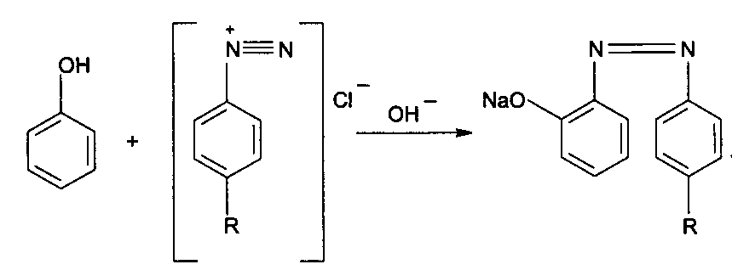

4. Реакция окисления. Фенолы могут окисляться до различных соединений, но чаще всего до хинонов, окрашенных в розовый или, реже, в желтый цвет:
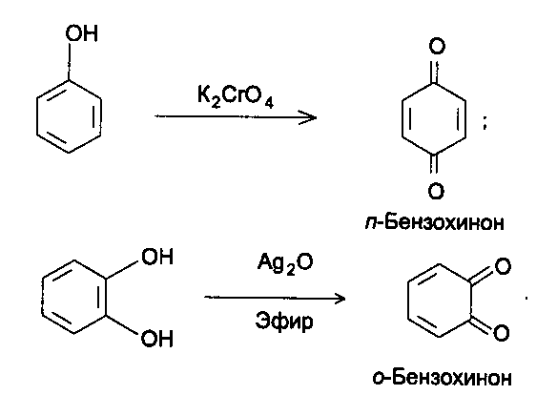
5. Реакция образования индофенолового красителя. Основана на окислении фенолов до хинонов, которые при конденсации с аммиаком или аминопроизводным и избытком фенола образует индофеноловый краситель:
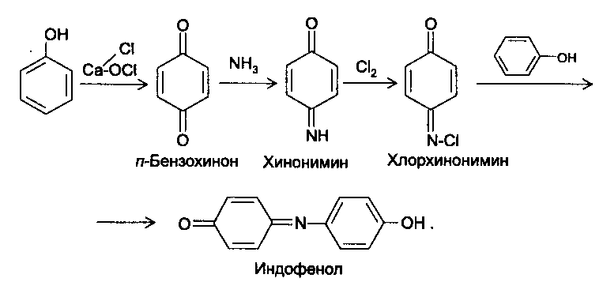
Фенол образует индофеноловый краситель сине-зеленого цвета, тимол – слабо-розового, резорцин – буровато-желтого. [ 2 ]
6. Реакция конденсации с альдегидами или ангидридами кислот: 1) С формальдегидом в присутствии концентрированной серной кислоты салициловая кислота образует ауриновый краситель красного цвета:
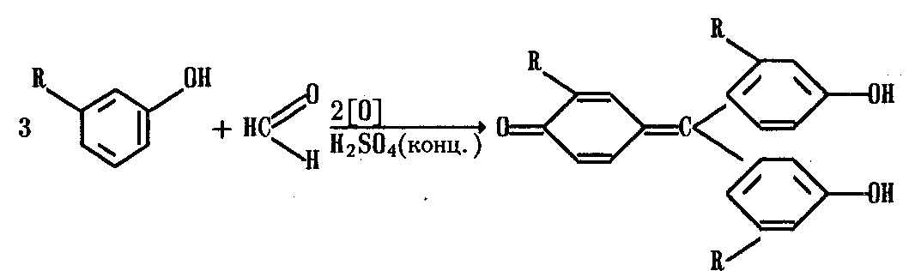
Концентрированная серная кислота на первой стадии реакции играет роль водоотнимающего средства, а на второй является окислителем.
2) Сплавление резорцина с избытком фталевого ангидрида и последующее растворение сплава желто-красного цвета в растворе щелочи. Появляется интенсивно-зеленая флюоресценция.
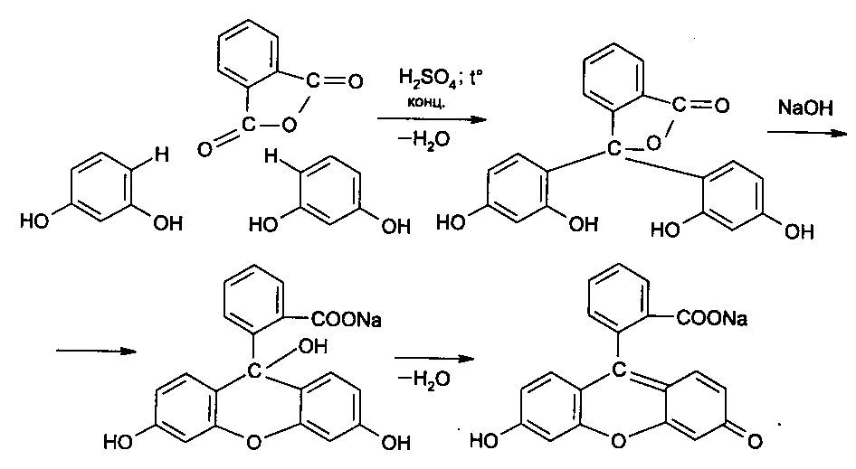
С фенолом образуется фенолфталеин, имеющий в щелочной среде малиновую окраску. С тимолом – тимолфталеин, окрашенный в щелочной среде в синий цвет. [3 ]
Количественное определение
1. Броматометрия. Метод основан на электрофильном замещении атомов водорода ароматического кольца на бром, выделенный в реакции бромата калия с бромидом калия в кислой среде:
KBrO₃ + 5 KBr + 6 HCl → 3 Br₂ + 6 KCl + 3 H₂O
Э=М/6
Используют способы прямого (тимол) и обратного титрования (фенол, резорцин). При прямом способе титруют калия броматом в присутствии бромида с индикатором метилоранжем или метиловым красным до обесцвечивания. При обратном – добавляют избыток калия бромата, калия бромид, кислоту и выдерживают нужное для бромирования время, а затем избыток брома определяют йодометрически:
Br₂ + 2 KI → I₂ + 2 KBr I₂ + 2 Na₂S₂O₃ → 2 NaI + Na₂S₄O₆
Индикатор – крахмал. Эквивалент зависит от количества присоединенного брома.[ 1 ]
- Йодометрия. Основана на электрофильном замещении атомов водорода ароматического кольца на йод:
Э=М/6
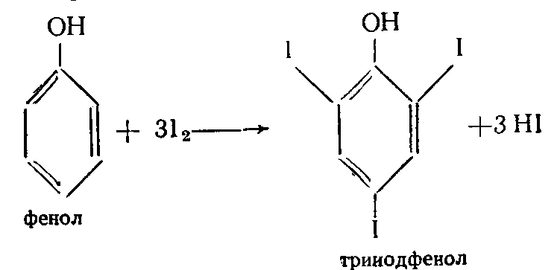
Для связывания йодоводородной кислоты, смещающей равновесие в обратную сторону, добавляют ацетат или гидрокарбонат натрия:
HI + NaHCO₃ → NaI + CO₂↑ + H ₂O
HI + CH ₃COONa → NaI + CH ₃COOH
Используют способы прямого и обратного титрования.
В последнем - избыток йода оттитровывают тиосульфатом натрия. Параллельно ставится контрольный опыт.[ 1,2 ]
- Йодхлорметрия. Метод основан на электрофильном замещении атомов водорода в о- и п-положениях ароматического кольца на йод, входящий в состав йодмонохлорида. Используют способ обратного титрования - избыток йодмонохлорида определяют йодометрически. [ 2 ]
2ICl + 2 KI → I₂ + 2 KCl I₂ + 2 Na ₂S ₂O₃ → 2 NaI + Na ₂S ₄O₆ Э=М/6

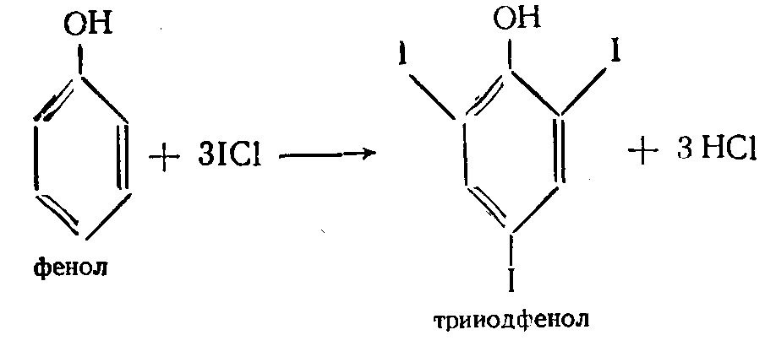
4. Метод ацетилирования. Используют для количественной оценки синэстрола.
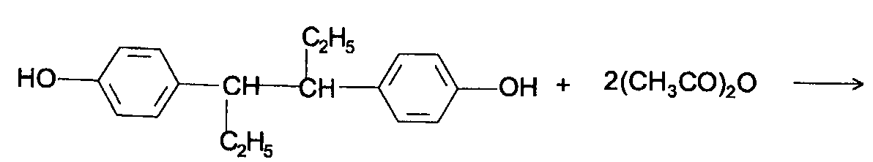
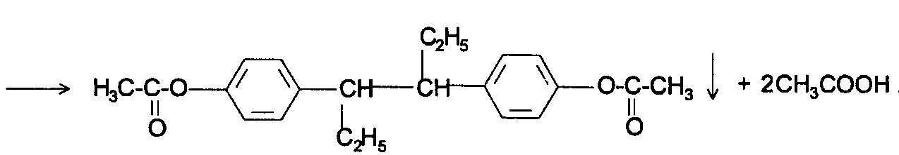

Э=М/2
Алкалиметрия. Метод нейтрализации в среде растворителя диметилформамида (ДМФА). Фенолы проявляют очень слабые кислотные свойства, их определение алкалиметрическим методом нейтрализации в водных или смешанных средах невозможно, поэтому используют титрование в среде неводных растворителей, в частности, ДМФА. Метод основан на солеобразовании определяемой слабой кислоты (фенола) с титрантом – метилатом натрия в среде протофильного растворителя, усиливающего кислотные свойства:
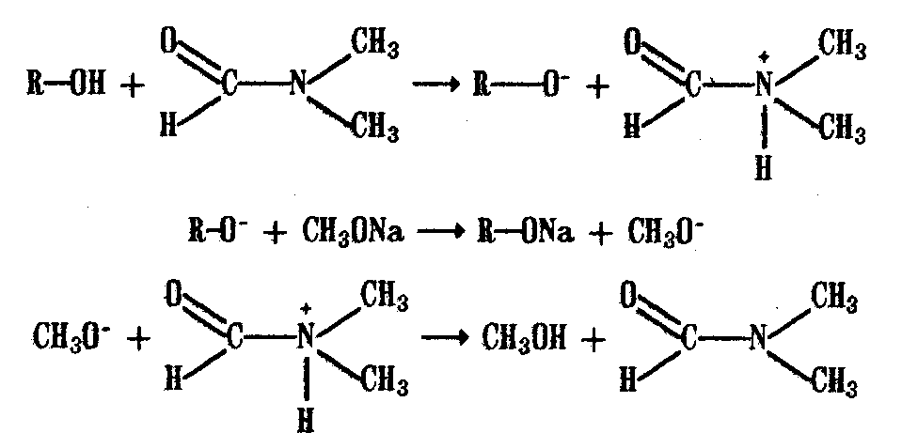
В качестве индикатора применяют тимоловый синий. [1] Э=М
6. Фотоколориметрия (ФЭК) и спектрофотометория (СПФ). Методы основаны на свойстве окрашенных растворов поглощать немонохроматический (ФЭК) или монохроматический (СПФ) свет в видимой области спектра. В случае фенолов получают окрашенные соединения на основе реакций комплексообразования, азосочетания и образования индофенолового красителя.[ 1]

2. Реакции конденсации. 1) С фенолами. В присутствие концентрированной серной кислоты образуется бесцветный продукт конденсации при последующим окислении которого получаются интенсивно окрашенные соединения хиноидной структуры. В качестве реактивов используются салициловая кислота или хромотроповая (1,8-диоксинафталин-3,6-дисульфоновая кислота): [2, ]
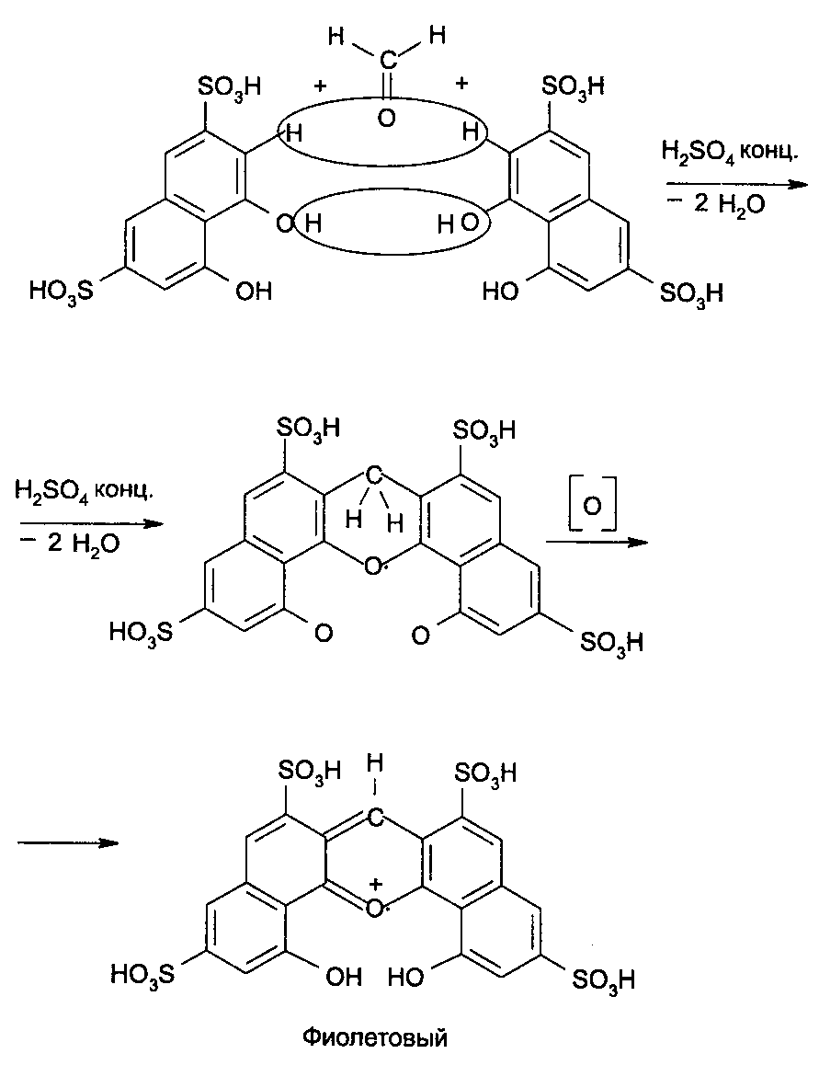
3. Реакция декарбоксилирования для кислот салициловой и никотиновой. При нагревании этих кислот в присутствии натрия карбоната или натрия цитрата выделяется углекислый газ (декарбоксилирование). Продукты декарбоксилирования обнаруживаются по запаху. [9 ]
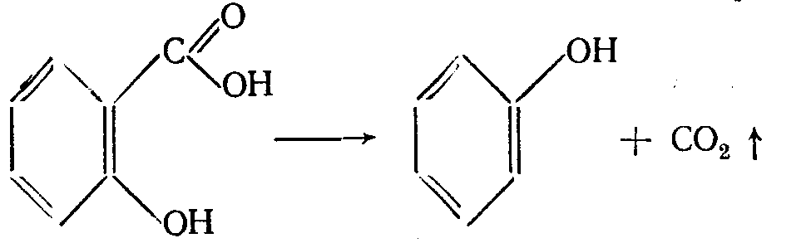
кислота бензойная белый осадок (Т пл.)

Количественное определение
1. Алкалиметрия для карбоновых кислот. Метод нейтрализации прямое титрование. Метод основан на свойстве кислот, вступать в реакцию солеобразования со щелочами. Титруют в присутствии спирта или ацетона для растворения кислоты и предотвращения гидролиза образующейся соли. Индикатор фенолфталеин. [ 1,2,9 ]

СООН СООNa
+NaOH
ОН ОН

2. Ацидиметрия для солей карбоновых кислот. Вариант вытеснения, прямое титрование. Метод основан на вытеснении слабой кислоты из ее соли более сильной минеральной кислотой. Определение проводят в присутствии эфира для извлечения образующейся кислоты и предотвращения ее диссоциации. Индикатор – метилоранж или смешанный (метилоранж с метиленовым синим).[1,12]
Глава 2. Ассортимент лекарственных препаратов, содержащих функциональную фенольную группу .
2.1 Ферезол
Гомогенная смесь, состоящая из 60 % фенола и 40 % трикрезола. Ферезол– относится к группе антисептиков и дерматологических средств. По сути, этот препарат является раствором фенола. И предназначается он для прижигания бородавок и кондилом, папиллом.
Действие препарата заключается в том, что когда препарат попадает на кожу, то сворачивает её белки, приводя к разрушению ткани. Нужно отметить, что Ферезол воздействует не избирательно: если данный раствор нанести на здоровую кожу – она, также, будет поражена им. То есть, человек получит химический ожог. Разрушительно этот препарат влияет на организмы микромира – бактерии, вирусы, грибы, простейшие. Любые белки сворачиваются под действием Ферезола. Лечение этим средством показано при некоторых дерматологических заболеваниях.
Производят Ферезол в виде маслянистой жидкости. Применение препарата следует доверять исключительно специалистам. Ведь, несмотря на простоту применения этим могут быть и также возможные ошибки, которые могут в последствии стать: отеками, ожогами, отравлением.
Ферезол противопоказан детям и людям с гиперчувствительностью.Данное лекарственное средство должно применяться только по назначению врача, который определяет, можно ли коагулировать данное кожное новообразование. Во время беременности следует проявлять особую осторожность при контакте с Ферезолом.
Нельзя обрабатывать ферезолом слизистую, а также участки на границе кожи и слизистой.
Резорцин (Resorcinum)

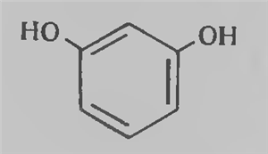
Описание. Белый или белый со слабым желтоватым оттенком кристаллический порошок со слабым характерным запахом. Под влиянием света и воздуха постепенно окрашивается в розовый цвет. Очень легко растворим в воде и 95% спирте, легко растворим в эфире, очень мало- растворим в хлороформе, растворим в глицерине и жирном масле.
Подлинность: При прибавлении к 10 мл раствора препарата (1 : 200) 3 капель раствора хлорида окисного железа появляется сине-фиолетовое окрашивание, переходящее от прибавления раствора аммиака в буровато-желтое.
При сплавлении в фарфоровой чашке нескольких кристаллов препа­рата с избытком фталевого ангидрида получается сплав желто-красного цвета. При растворении сплава в растворе едкого натра появляется интенсивная зеленая флюоресценция.
Температура плавления 109-112°.
Прозрачность и цветность раствора. Раствор 1 г препарата в 20 мл свежепрокипяченной и охлажденной воды должен быть прозрачным и окраска его не должна быть интенсивнее эталона № 5а или № 5в.
Кислотность или щелочность. К 10 мл этого раствора прибавляют 1 каплю раствора бромфенолового синего. Окраска раствора должна изменяться от прибавления не более 0,1 мл 0,02 н. раствора едкого натра или соляной кислоты.
Пирокатехин. При прибавлении к 10 мл того же раствора 0,5 мл раствора ацетата свинца в течение 2 минут не должно появляться ни осад­ка, ни мути.
Фенол. При нагревании 1 г препарата с 2 мл воды на водяной бане (температура бани 40-50°) не должен ощущаться запах фенола.
Сульфатная зола из 0,5 г препарата не должна превышать 0,1%.
Количественное определение. Около 0,2 г препарата (точная навеска) помещают в мерную колбу емкостью 100 мл, растворяют в 20 мл воды и доводят объем раствора водой до метки. 20 мл этого раствора пере­носят в склянку для бромирования емкостью 250 мл, прибавляют 40 мл 0,1 н. раствора бромата калия, 10 мл раствора бромида калия, 10 мл 50% раствора серной кислоты, перемешивают и оставляют на 15 минут. Затем к смеси прибавляют 20 мл раствора йодида калия, смесь сильно взбалтывают и оставляют на 10 минут в темном месте. После этого добавляют 2-3 мл хлороформа и титруют выделившийся йод 0,1 н. раствором тиосульфата натрия.[15]
Хранение. В хорошо укупоренных банках оранжевого стекла.
Антисептическое средство.

Трикрезол (Tricresolum)
Форма выпуска препарата. Жидкость.
Применение: наружно 0,25—0,3 % растворы для консервирования инъекционных растворов. В сочетании с формалином используется в стоматологии.
Препарат обладает противомикробным действием .
Трикрезол меньше раздражает ткани, обладает большей противомикробной активностью и более низкой токсичностью, чем фенол.
Показания к применению. Для мумификации пульпы - в стоматологии, для консервирования инъекционных растворов. Антисептическое средство.
Противопоказания: возможные побочные явления: отравления.
Химические свойства
Крезолы легко вступают в реакции электрофильного замещения, конденсации, например с альдегидами. Пара-крезол окисляется оксидами Рb, Мn или Fe до пара-гидроксибензойной кислоты, более сильными окислителями — до хинона или гидрохинона. При каталитическом восстановлении превращается в метилциклогексанолы и метилциклогексаноны.
Изомеры крезола при смешении с хлорной водой в присутствии NH3 образуют окрашенные соединения: орто-крезол дает желто-бурую окраску, переходящую в зеленоватую, мета-крезол — зелёную, переходящую в темно-жёлтую, пара-крезол — темно-жёлтую, переходящую в оранжевую или красную.
Применение: Используются как растворители и в качестве промежуточных веществ, при органическом синтезе.[1]
Также является сильнодействующим антисептиком широкого действия. Используется главным образом в виде мыльных растворов для общей дезинфекции (См. Лизол). В малых концентрациях иногда применяется как консервант растворов для инъекций. Входят в состав препарата «Ферезол», который применяется как местонекротизирующее и мумифицирующее средство при удалении папиллом и некоторых других новообразований кожи.
Воздействие на организм
Растворы крезола раздражают кожу, при попадании в рот разъедают слизистые поверхности, с которыми соприкасаются, вызывая боль, тошноту и рвоту.
Пар крезолов проникает в организм через легкие. Жидкие крезолы могут попадать в организм через желудочный тракт, слизистые оболочки, кожу. После попадания в организм крезолы распределяются в тканях и органах, в которых их можно выявить через 12-14 часов после всасывания. Действие крезолов на организм подобно к действию фенола. Однако раздражающее и прижигающее действие крезолов на кожу выражено сильнее, чем у фенолов.
Фенол
(Phenolum )
Кислота карболовая.
Форма выпуска лекарства. Слегка розовые влажные кристаллы.
Применение: 3—5 % растворы для дезинфекции предметов домашнего и больничного обихода инструментов 0,1—0,5 % растворы для консервирования лекарственных препаратов.
Действие: денатурирует (белковой молекулы под воздействием различных факторов) белки, благодаря чему в больших концентрациях оказывает прижигающее действие на ткани, а в малых —местноанестезирующее действие (снимает зуд). В больших концентрациях обладает дезинфицирующими, в малых — антисептическими свойствами по отношению ко всем микроорганизмам. Споры и вирусы устойчивы к фенолу. Противомикробное действие малых концентраций, не осаждающих белки, обусловлено взаимодействием с липоидными веществами клетки.
Показания к применению: парша, сикоз, отит. Для дезинфекции предметов домашнего и больничного обихода инструментов в стоматологии — для обезболивания пульпы зуба, дезинфекции полостей зуба. В связи с высокой токсичностью применяется редко.
Противопоказания: индивидуальная повышенная чувствительность.
Возможные побочные явления. Высокотоксиченый, при попадании на кожу и слизистые оболочки вызывает раздражение, дерматит, легко всасывается через кожу и может вызвать отравление (головокружение, слабость, расстройство дыхания, понижение температуры, коллапс).[15]

Фенилсалицилат
(Phenyliisalicylas)
Фениловый эфир салициловой кислоты .Антисептическое средство.

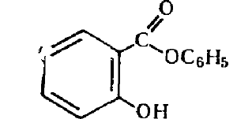
Описание: белый кристаллический порошок или мелкие бесцветные кристаллы со слабым запахом. Практически нерастворим в воде, растворим в спирте и растворах едких щелочей, легко растворим в хлороформе, очень легко в эфире.
Подлинность: 0,02 г препарата растворяют в 2 мл спирта и прибавляют 1 каплю раствора хлорида окисного железа; появляется фиолетовое окрашивание.
К 0,02 г препарата добавляют 3-4 капли концентрированной серной кислоты и 1-2 капли воды; ощущается запах фенола. Затем добавляют 1-2 капли формалина; появляется розовое окрашивание.
Температура плавления 42-43°.
Количественное определение. Около 1 г препарата (точная навеска) помещают в коническую колбу емкостью 100 мл, прибавляют 25 мл 0,5 н. раствора едкого натра, соединяют колбу с обратным холодильником и. погрузив колбу в кипящую водяную баню, нагревают до исчезновения маслянистых капель (1-1 1/2 часа). Раствор охлаждают и избытке щелочи оттитровывают 0,5 н. раствором соляной кислоты до устойчивой желтой окраски (индикатор - бромкрезоловый пурпуровый).[15]
Хранение в хорошо укупоренной таре, предохраняющей от действия света.
Нафтифин (Naftifine)
Нафтифина гидрохлорид — синтетическое производное аллиламина, молекулярная масса — 323,86.
Фармакология: Фармакологическое действие - противогрибковое.
Применение: Грибковые поражения гладкой кожи и волосистой части головы (эпидермофитии крупных кожных складок и стоп, особенно вызванные Epidermophytonfloccosum, трихофитии, в т.ч. вызванные Trichophytonrubrum и mentagrophytes, микроспория, кандидозы кожи, отрубевидный лишай и др.); онихомикозы; микозы со вторичной бактериальной инфекцией.
Противопоказания: Гиперчувствительность (в т.ч. к пропиленгликолю — для раствора, бензиловому спирту — для крема), нанесение на открытую раневую поверхность (для раствора).
Побочные действия: местные реакции: сухость кожи, покраснение, жжение, зуд, раздражение.
Способ применения и дозы: Наружно. Используют в виде крема (1%) или раствора (1%). При дерматомикозах — наносят тонким слоем в достаточном количестве и тщательно втирают массирующими движениями (крем) в пораженную поверхность и прилегающие участки кожи, предварительно очищенные и высушенные 1 раз в день в течение 2-4 нед; при кандидозах — не менее 4 нед; при необходимости курс продлевают до 6-8 нед. При отсутствии клинического улучшения после 4 нед применения рекомендуется уточнить диагноз. При онихомикозах — крем или раствор наносят 2 раза в день на пораженную поверхность, накрывая плотной повязкой, курс — 6 мес; при осложненных формах — до 8 мес. Для предотвращения рецидивов лечение продолжают в течение еще 2 нед после достижения клинического улучшения. Меры предосторожности: Используют только наружно. Следует избегать попадания на слизистые оболочки глаз, носа, ротовой полости и др. Не следует употреблять герметичные повязки или обертывание пораженных поверхностей без консультации врача. При возникновении признаков гиперчувствительности лечение отменяют.[19]
САЛЬБУТАМОЛ, аэрозоль
Бета-адреномиметик ,с преимущественным влиянием на β2-адренорецепторы (локализующиеся, в частности, в бронхах, миометрии, кровеносных сосудах). Предупреждает и купирует бронхоспазм; снижает сопротивление в дыхательных путях, увеличивает жизненную емкость легких. Предотвращает выделение гистамина, медленно реагирующей субстанции из тучных клеток и факторов хемотаксиса нейтрофилов. По сравнению с другими препаратами этой группы оказывает менее выраженное положительное хроно- и изотропное влияние на миокард. Вызывает расширение коронарных артерий, практически не снижает АД. Оказывает токолитическое действие, понижая тонус и сократительную активность миометрия.
Фармакология: при применении аэрозоля наблюдается быстрое всасывание сальбутамола в кровь; однако его концентрации в плазме крови при применении в рекомендуемых дозах очень низкие или не достигают предела обнаружения. После приема внутрь сальбутамол хорошо всасывается из ЖКТ. Связывание с белками плазмы составляет 10%. Сальбутамол быстро выводится с мочой в виде метаболитов и неизмененного вещества; в небольших количествах выводится с калом.
Побочные действия: со стороны сердечно-сосудистой системы: преходящее расширение периферических сосудов, умеренная тахикардия. Со стороны ЦНС: головная боль, головокружение, тошнота, рвота. Со стороны обмена веществ: гипокалиемия. Аллергические реакции: аллергические реакции в виде кожной сыпи, крапивница.
Показания: Предупреждение и купирование бронхоспазма при всех формах бронхиальной астмы. Обратимая обструкция дыхательных путей при хроническом бронхите и эмфиземе легких, бронхообструктивный синдром у детей.[19]
Кислота салициловая (Acidumsalicylicum)
о-Оксибензойная кислота
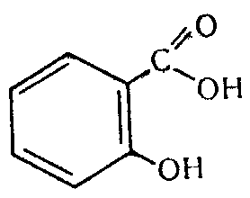
Описание: Белые мелкие игольчатые кристаллы или легкий кристаллический порошок без запаха. Летуч с водяным паром. При осторожном нагревании возгоняется. Малорастворимая в воде, растворимая в кипящей воде, легко растворима в спирте, эфире, трудно растворима в хлороформе.
Подлинность: а)0,01 г препарата растворяют в 10 мл воды. К полученному раствору прибавляют 1 каплю раствора хлорида окисного железа; появляется сине-фиолетовое окрашивание, исчезающее от прибавления Нескольких капель разведенной соляной кислоты и неисчезающее от прибавления нескольких капель разведенной уксусной кислоты.
б) 0,1 г препарата нагревают с 0,3 г цитрата натрия; ощущается запах фенола.
1 г препарата нагревают с 2 мл концентрированной серной кислоты и выделяющийся газ пропускают через известковую воду; появляется муть.
Водный раствор препарата имеет кислую реакцию.
Антисептическое, кератолитическое средство. Как все нестероидные противовоспалительные препараты, салициловая кислота и ее производные оказывают сосудосуживающее и противовоспалительное действия в месте поражения.[ 1,15]

2.2 Анализ экстемпоральной рецептуры лекарственных препаратов.
При прохождении производственной преддипломной практике в производственных аптеках города Красноярска был изучен ассортимент экстемпоральных лекарственных препаратов, содержащих фенольную функциональную группу.
Результаты анализа
Название аптеки | Доля содержания лекарственных препаратов, содержащих фенольную функциональную группу
«СИА»  (ул.пр.Мира 104) | 8%
«Губернские аптеки» № 323 | 12%
«Губернские аптеки» № 200 | 10%
«Губернские аптеки» № 4 | 11%
«Мелодия здоровья»  (ул.Красноярский рабочий, 80) | 8%
«ИП Овчаренко О.Н» | 12%

Диаграмма.№1 % содержания лекарственных препаратов, содержащих фенольную функциональную группу.

ЗАКЛЮЧЕНИЕ
При выполнении дипломной работы изучена научная и методическая литература, изучены особенности контроля качества лекарственных средств в аптеке; в процессе работы изучены требования нормативной документации к внутриаптечному контролю качества лекарственных средств и фармацевтическому анализу по фенольной функциональной группе.
Проанализирован ассортимент лекарственных препаратов в аптеках, содержащих фенольную функциональную группу; приведено в сравнении содержание препарата. Выявлено, что лекарственные препараты данной группы широко применяются в виде жидких и твердых препаратов как антисептики, противовоспалительные, противовирусные, противоастматические, противогрибковые препараты.

ЛИТЕРАТУРА
- Аналитическая химия: Учебник для студентов образовательных учреждений среднего профессионального образования ред. А. А. Ищенко восьмое издание., стер- М. : Академия, 2012. – 320 стр.
- Арзамасцев А.П. Фармацевтическая химия: Учеб.пособие - М.: ГЭОТАР-МЕД, 2004 — 640 стр.
- Беликов, В. Г. Фармацевтическая химия : учебное пособие / В. Г. Беликов. четвертое издание., перераб. и доп. – М. : Медпресс-информ, 2007. – 624 стр.
- Беликов В.Г. Фармацевтическая химия. В 2 частях. Часть 1. Общая фармацевтическая химия: Учебник для фармацевтических институтов и фак. мед. ин-тов. -- М.: Высшая. школа., 2005. – 259 стр.
- Васильев, В. П. Аналитическая химия : учебник. В 2 кн. Кн. 1. Титриметрические и гравиметрический методы анализа / В. П. Васильев – шестое издание., стер. – М. : Издание дом Дрова, 2007. – 366 стр.
- Глущенко, Н. Н. Фармацевтическая химия : учебник / Н. Н. Глущенко, Т. В. Плетенева, В. А. Попков. – М. : Академия, 2004.- 384 стр.
- Драго Р. Физические методы в химии - М.: Мир, 2006. – 424 стр.
- Жебентяев, А. И. Аналитическая химия. Химические методы анализа : учебное пособие / А. И. Жебентяев, А. К. Жерносек, И. Е. Талуть. – М. : ООО Новое знание , 2010. – 541 стр.
- Зурабян, С. Э. Органическая химия : учебник для медицинских училищ и колледжей / С. Э. Зурабян, А. П. Лузин. – М.: ГЭОТАР – Медия, 2013. – 384 стр.
- Кольтгоф И.М., Стенгер В.А. Объемный анализ В 2 томах - М.: Государственное научно-техническое издательство химической литературы, 2007. – 377стр.
- Коренман И.М. Фотометрический анализ - М.: Методы определения органических соединений. Издание 2-е, пер. и доп. М., Химия, 2004. – 360 стр.
- Логинова Н. В., Полозов Г. И. Введение в фармацевтическую химию: Учеб.пособие - Мн.: БГУ, 2003. – 250 стр.
- Мелентьева Г. А., Антонова Л. А. Фармацевтическая химия. -- М.: Медицина, 2005. – 480 стр.
- Мискнджьян С.П. Кравченюк Л.П. Полярография лекарственных препаратов. - К.: Высшая школа, 2005. – 232 стр.
- Фармацевтическая химия: Учеб. пособие / Под ред. Л.П.Арзамасцева. - М.: ГЭОТАР-МЕД, 2006. – 636 стр.
- Фармацевтический анализ лекарственных средств / Под общей редакцией В.А.Шаповаловой - Харьков: ИМП "Рубикон", 2006. – 600 стр.
- Фармацевтичний анализ: Пособие для студентов высшего фармацевтическогообразования 2003. – 139 стр.
- Халецкий A.M. Фармацевтическая химия - Ленинград: Медицина, 2007. – 624 стр.
- http://5fan.ru/wievjob.php?id=6291
- http://www.webkursovik.ru/kartgotrab.asp?id=2637

